発行／日本共産党国会議員団中国ブロック事務所
〒703-8288岡山市中区赤坂本町1-31 2020/7/27 NO.49
TEL086-273-7747 FAX086-272-7108 Email jcp-chu@mx36.tiki.ne.jp

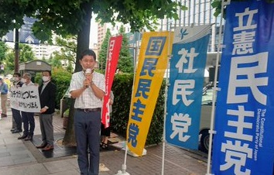
大平喜信前衆議院議員は7月25日・26日の2日間、岡山県内で活動。25日は倉敷市の児島と旧倉敷地域で「総選挙と倉敷市議選（来年1月）勝利の決起集会」で訴え。26日には、赤磐市で街角トークや党員拡大に奮闘。赤磐市では新しい入党者を迎えました。
さらに、大平さんは25日の夕方には、岡山駅前で行われた「市民と野党の合同宣伝」に参加し、他の野党とともに訴えました。（写真）

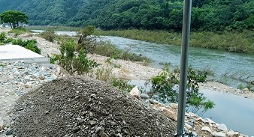
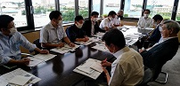
大平喜信前衆議院議員は、7月20日、21日の2日間、一週間前の豪雨により江の川流域の広範囲を襲った浸水被害調査を行いました。調査には、向瀬慎一衆院島根2区予定候補、島根県議団、江津市議団らが同行しました。（写真左は氾濫した江の川、右は江津市の山下修市長との懇談）
大平さんは、「全体共通するのは２年前の西日本豪雨災害とまったく同じ地域で今回も被害があったということ。住宅や店舗などの被害とともに精神的なダメージも非常に大きい。さっそく8月12日には向瀬さんや島根県議団とともに、国交省の出先の中国整備局と交渉する」と語っています。

大平さんは「特別月間の目標達成は総選挙勝利の最大の準備」と位置づけ、各地での「つどい」「党員拡大」に全力を挙げています。
6月には5人の入党者を迎え、7月には岡山県で2人、山口県で2人の入党者を迎えており、「特別月間で50人」の目標達成へ全力を挙げています。（写真は25日、倉敷で開催された決起集会）

